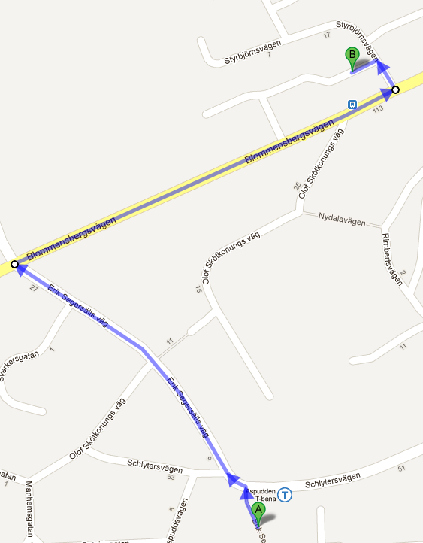
Kallelse till extra medlemsmöte,
Piratpartiet i Stockholms län

Praktisk information
Mötet kommer att äga rum den 29 November 2012 klockan 18.45.
Vi kommer att befinna oss i Ung Pirat – Stockholms kansli, som Ung Pirat – Stockholm vänligt gått med på att låna ut till oss. Kansliet finns på adressen Styrbjörnsvägen 3.
Enklaste sättet att ta sig dit är buss 161 till Styrbjörnsvägen. Den stannar precis utanför. Alternativ resväg är med tunnelbanan till Aspudden och sen gå en liten bit.
Karta finns på: http://goo.gl/maps/SO2ZY

Kontakt
Om ni behöver hjälp att hitta eller har några frågor, kontakta Johan Karlsson på telefonnummer
0737-68 92 68 eller mailadress johan.karlsson@piratpartiet.se

Möteshandlingar
Möteshandlingar till medlemsmöte kommer anslås på http://stockholm.piratpartiet.se och mailas ut till alla föreningens medlemmar senast 5 dagar innan mötet.
På plats kommer vi att ha utskrivna möteshandlingar för de som inte har med egna.

Väcka ett ärende att behandlas på mötet
Då detta är ett extra medlemsmöte är det inte möjligt att väcka ärenden som inte är nämnda i kallelsen.

Dagordning
Föreslagen dagordning:
1. Mötet öppnas
2. Fastställande av röstlängd
3. Val av mötesfunktionärer
3.1 Val av mötesordförande
3.2 Val av mötessekreterare
3.3 Val av justerare
4. Adjungeringar
5. Mötets behörighet
6. Godkännande av dagordning
7. Propositioner
8. Proposition 1: Öppen källkod i offentlig förvaltning
9. Proposition 2: Psykisk ohälsa i skolan
10. Proposition 3: Skattefinansierad kollektivtrafik
11. Mötets avslutande

